Приложение № 10
УТВЕРЖДЕНА
распоряжением администрации
города Чебоксары
от 01.09.2025 №789-р
Согласовано
с первичной организацией профсоюза
администрации города Чебоксары,
протокол
от 28.07.2025 № 9
Инструкция
по оказанию первой помощи пострадавшим
ИОТ № 9

Общие требования охраны труда
  - Настоящая инструкция разработана в соответствии со ст. 214 Трудового кодекса Российской Федерации, постановлением Правительства № 2464 от 24 декабря 2021 г. «О порядке обучения по охране труда и проверки знания требований охраны труда» и на основе приказа Минздравсоцразвития России от 3 мая 2024 г. № 220н «Об утверждении Порядка оказания первой помощи» (далее - Порядок), действующим законодательством Российской Федерации и нормативно-правовыми актами в области охраны труда с учетом условий работы муниципальных служащих администрации города Чебоксары и работников, вступивших в трудовые отношения с муниципальными учреждениями города Чебоксары, обеспечивающим деятельность администрации города Чебоксары, фактическое место работы которых находится в зданиях администрации города Чебоксары, в целях обеспечения безопасности труда и сохранения жизни и здоровья работников при выполнении ими своих трудовых обязанностей.
  - Выполнение требований настоящей инструкции обязательно для всех муниципальных служащих администрации города Чебоксары и работников, вступивших в трудовые отношения с муниципальными учреждениями города Чебоксары, обеспечивающим деятельность администрации города Чебоксары, фактическое место работы которых находится в зданиях администрации города Чебоксары, (далее – работники) при выполнении ими трудовых обязанностей независимо от их квалификации и стажа работы.
  - Первая помощь – комплекс мероприятий, направленных на сохранение и поддержание жизни и здоровья пострадавших и проводимых при несчастных случаях, травм, ранений, поражений, отравлениях, других состояниях и заболеваниях, угрожающих жизни и здоровью пострадавших, до оказания медицинской помощи.

Нормативно-правовая база, определяющая права, обязанности и ответственность при оказании первой помощи

Трудовым кодексом Российской Федерации (далее - ТК РФ) установлена обязанность работодателя организовать обучение по охране труда (ст. 214, 219 ТК РФ), и обязанность работников – проходить обучение (ст. 215 ТК РФ).

Согласно ст. 228 ТК РФ при несчастных случаях работодатель (его представитель) обязан немедленно организовать первую помощь пострадавшему и при необходимости доставить его в медицинскую организацию.

Статьёй 216.3 ТК РФ работодателем по установленным нормам организуются посты для оказания первой помощи, укомплектованные аптечками для оказания первой помощи (приложение 2).

Статьёй 31 Федерального закона от 21.11.2011 г. № 323-ФЗ «Об основах охраны здоровья граждан в Российской Федерации» устанавливает 3 категории участников оказания первой помощи:

1-я категория | 2-я категория | 3-я категория
лица, обязанные оказывать первую помощь в соответствии с федеральными законами или иными нормативными правовыми актами | сами пострадавшие (самопомощь) или находящиеся вблизи лица (взаимопомощь) в случаях, предусмотренных федеральными законами | иные лица, при наличии соответствующей подготовки и (или) навыков, в добровольном порядке
- сотрудники органов внутренних дел Российской Федерации
- сотрудники, военнослужащие и работники всех видов пожарной охраны
- спасатели аварийно-спасательных служб и формирований
- Военнослужащие Вооружённых сил Российской Федерации
- военнослужащие (сотрудники) войск национальной гвардии
- работники ведомственной охраны
- частные охранники
- должностные лица таможенных органов
- военнослужащие органов федеральной службы безопасности
- судебные приставы
- внештатные сотрудники полиции и народные дружинники
- инструкторы-проводники
- граждане, имеющие соответствующую подготовку, и находящиеся на территориях, где введены режим повышенной готовности или чрезвычайная ситуация
- водители, причастные к ДТП, в котором погибли или ранены люди
- Юридические лица (организация первой помощи)

Согласно ч. 4 ст. 31 Федерального закона от 21.11.2011 г. № 323-ФЗ «Об основах охраны здоровья граждан в Российской Федерации» каждый гражданин имеет право оказывать первую помощь при наличии соответствующей подготовки и (или) навыков.

Для лиц 1 категории в случае бездействия предусмотрена юридическая ответственность: административная по ч. 1 ст. 12.27. КоАП РФ (для водителей) и уголовная ст. 125 Уголовного кодекса РФ.

Для очевидцев происшествия, оказывающих первую помощь в добровольном порядке, никакая ответственность за неоказание первой помощи не применяется.

В связи с тем, что жизнь человека провозглашается высшей ценностью, сама попытка защитить эту ценность ставится выше возможной ошибки в ходе оказания первой помощи, так как даёт пострадавшему человеку шанс на выживание, уголовное и административное законодательство не признают правонарушением причинение вреда в состоянии крайней необходимости, т.е. для устранения опасности, непосредственно угрожающей личности или правам данного лица, если эта опасность не могла быть устранена иными средствами (ст. 39 УК РФ; ст. 2.7 КоАП РФ, ст. 1067 ГК РФ).

Перечень состояний, при которых оказывается первая помощь.

В соответствии с Порядком первая помощь оказывается при следующих состояниях:

В некоторых случаях пострадавший может получить повреждения, включающие одновременно несколько таких состояний (при поражение электрическим током или утопление).

При наличии у пострадавшего нескольких состояний, при которых оказывается первая помощь, начинать следует с наиболее опасного для жизни и здоровья.

Общие положения оказания первой помощи

Первая помощь может оказываться непосредственно на месте происшествия, в безопасном месте после перемещения пострадавшего с места происшествия, а также во время транспортировки пострадавшего в медицинскую организацию.

Первая помощь оказывается при условии отсутствия угрожающих жизни и здоровью оказывающего её лица факторов.

Оказание первой помощи допускается, если отсутствует выраженный до начала оказания первой помощи отказ гражданина или его законного представителя от оказания первой помощи.

Первоочерёдность оказания первой помощи двум и более пострадавшим определяется исходя из тяжести их состояния, при этом приоритет должен отдаваться детям (несовершеннолетним). В некоторых случаях можно ориентироваться на возможность выполнения некоторых мероприятий в порядке самопомощи (например, рекомендовать одному из пострадавших осуществить прямое давление на рану при кровотечении), пока оказывается помощь другому пострадавшему.

При оказании первой помощи могут использоваться подручные средства.

Перечень мероприятий по оказанию первой помощи и последовательность их выполнения. универсальный алгоритм
Общая последовательность действий на месте происшествия представляет собой Универсальный алгоритм оказания первой помощи, который может быть графически изображён в виде схемы, приведённой в Приложение 1.

Оцените обстановку и состояние пострадавшего:
    - Определите факторы, угрожающие собственной жизни и здоровью, чтобы не стать ещё одним пострадавшим, а также жизни и здоровью пострадавшего и окружающих лиц, например:
- поражение электрическим током;
- интенсивное дорожное движение;
- возможное возгорание или взрыв;
- поражение токсическими веществами;
- агрессивно настроенные люди;
- высокая вероятность обрушения здания или каких-либо конструкций;
    - Устраните факторы, представляющие непосредственную угрозу для Вашей жизни и здоровья, пострадавшего, а также окружающих лиц, в том числе предотвращение дополнительного травмирования пострадавшего, например:
- выключить электричество;
- перекрыть бытовой газ;
- установить знаки аварийной остановки;
- перегородить проезжую часть автомобилем;
- погасить горящую на пострадавшем одежду, освободить его от обломков конструкций, снять петлю при повешении и т.д.
Не следует оказывать первую помощь в неблагоприятных условиях. В этом случае следует обратиться к соответствующим службам (аварийно-спасательная служба, полиция и пр.).
    - Обеспечьте свою безопасность при помощи медицинской маски и медицинских перчаток.
    - Использование данных средств индивидуальной защиты, а также устройства для проведения искусственного дыхания «Рот-Устройство-Рот» - простейшие меры профилактики инфекционных заболеваний при оказании первой помощи.
    - Оцените количество пострадавших для правильного расчёта сил и средств и информирования «скорой помощи» и спасательных служб.
    - Устно известите окружающих о готовности оказывать первую помощь.
    - Устраните факторы, оказывающие повреждающее воздействие на пострадавшего, соблюдая собственную безопасность.
    - Извлеките пострадавшего из труднодоступных мест (по возможности) или транспортного средства.
    - Экстренное извлечение пострадавших из автомобиля или другого труднодоступного места выполняется, если пострадавший не может выбраться самостоятельно, и только при наличии угрозы для его жизни и здоровья и невозможности оказания первой помощи в тех условиях, в которых находится пострадавший. Во всех остальных случаях необходимо дождаться приезда скорой медицинской помощи и других служб, участвующих в ликвидации последствий происшествия.
    - Обеспечьте проходимость дыхательных путей пострадавшего при их закупорке.
    - Переместите пострадавшего в более безопасное или удобное для оказания первой помощи место (при необходимости и отсутствии противопоказаний).

Способы транспортировки пострадавшего:

Перемещение пострадавшего в одиночку с поддержкой.  Для перемещения легко пострадавших лиц, находящихся в сознании | 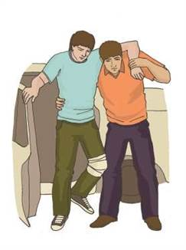
Перемещение пострадавшего в одиночку волоком  Для перемещения на близкое расстояние пострадавших, имеющих значительный вес. При использовании этого способа также используется приём (захват) Раутека | 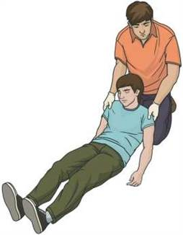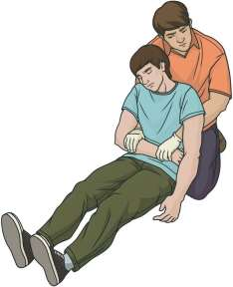
Переноска пострадавшего в одиночку на спине  Может использоваться для переноски пострадавших, имеющих небольшой вес.  Не применяется для переноски пострадавших, находящихся без сознания! | 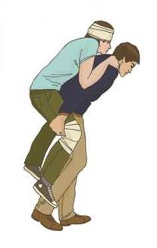
Переноска пострадавшего на руках  Возможна переноска пострадавших, находящихся без сознания.  Не переносить так пострадавших с подозрением на травму позвоночника | 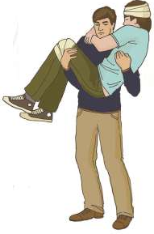
Переноска пострадавшего в одиночку на плече  Не применяется при переноске пострадавших с травмами груди, живота и позвоночника. | 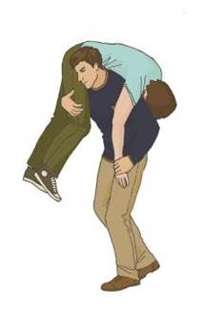
Переноска пострадавшего вдвоем на замке из четырех рук | 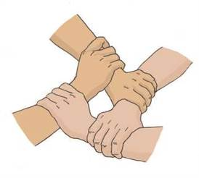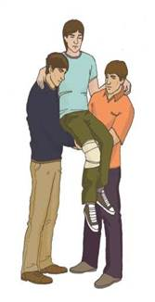
Переноска пострадавшего вдвоем на замке из трех рук с поддержкой под спину  Осуществляется переноска пострадавших, у которых есть риск потери сознания,или пострадавших, которые не могут удержаться на замке из четырёх рук. | 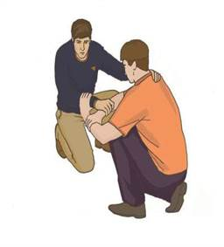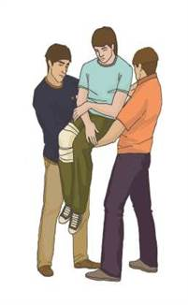
Переноска пострадавшего вдвоём за руки и ноги | 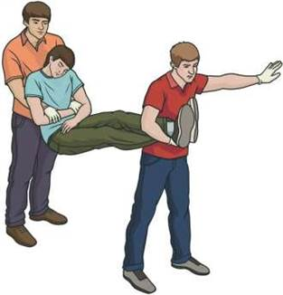
Переноска пострадавшего с подозрением на травму позвоночника методом «нидерландский мост»  Для использования этого метода необходимо несколько человек (от 5 до 11, в зависимости от роста и веса пострадавшего) | 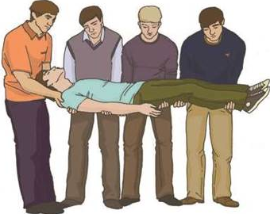

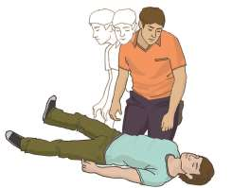
Проведите обзорный осмотр пострадавшего для выявления продолжающегося наружного кровотечения.
    - Обзор проводится в течение 1-2 секунд с головы до ног.
    - Признаками интенсивного наружного кровотечения являются:
- одежда, пропитанная кровью;
- скопление значительного количества крови на земле возле пострадавшего;
- видимые раны с интенсивно вытекающей из них кровью.
Обнаружение таких признаков является сигналом к немедленным действиям по остановке кровотечения.

Определите наличие признаков жизни у пострадавшего.
- Наличие сознания.
При отсутствии сознания необходимо убедиться в наличии дыхания.
- Наличие дыхания.
Если дыхание отсутствует необходимо приступить к сердечно-легочной реанимации

Проведите сердечно-легочную реанимацию.
    - Призовите окружающих лиц (при их наличии) для содействия оказанию первой помощи, вызовите скорую медицинскую помощь.
    - Проводите сердечно-легочную реанимацию на твёрдой ровной поверхности.
    - Используйте автоматический наружный дефибриллятор (при наличии).
    - При появлении у пострадавшего признаков жизни – пострадавшего следует уложить в устойчивое боковое положение.
    - В случае невозможности придания устойчивого бокового положения в результате травмы или других причин – запрокиньте и удерживайте запрокинутой голову пострадавшего с подъёмом подбородка.

Проведите подробный осмотр пострадавшего.
    - Проводится для выявления признаков травм, ранений, отравлений, укусов или ужаливаний ядовитых животных, поражений, вызванных механическими, химическими, электрическими, термическими поражающими факторами.

Выполните мероприятия по оказанию первой помощи пострадавшему в зависимости от характера травм.
    - Мероприятия выполняются в зависимости от характера полученной пострадавшим травмы с применением аптечек первой помощи и подручных средств.
- При ранении грудной клетки – наложение герметизирующей повязки.
- При отравлении через рот – промывание желудка путём приёма воды и вызывания рвоты.
- При травмах, воздействиях излучения, высоких температур, химических веществ, укусах или ужаливаниях ядовитых животных – охлаждение.
- При эффектах воздействия низких температур – проведение термоизоляции и согревания.
- При травмах различных областей тела – наложение повязок.
- При травмах различных частей тела – обездвижить с использованием медицинских изделий или подручных средств; обездвиживание руками травмированных частей тела для обезболивания и предотвращения осложнений.
- При судорожном приступе, сопровождающемся потерей сознания, – не препятствуя судорожным движениям, предотвращение дополнительного травмирования головы; после окончания судорожного приступа – поддерживание проходимости дыхательных путей, в том числе посредством придания пострадавшему устойчивого бокового положения.

Помогите пострадавшему принять лекарственные препараты для медицинского применения, прописанные ему лечащим врачом.
Это можно делать только в следующих случаях:
- лекарственный препарат принадлежит самому пострадавшему;
- лекарственный препарат применяется внутрь через рот в виде таблетки, драже или капсулы;
- лекарственный препарат принимается в медицинских целях;
- лекарственный препарат назначен врачом, о чем есть чёткое указание.

Оказание первой помощи при наружных кровотечениях

Признаки кровопотери (наблюдаются при всех видах кровотечений): бледность, головокружение, обморок, частый слабый пульс, прогрессирующее снижение артериального давления. При кровотечениях помощь оказывается в средствах индивидуальной защиты (перчатки).

По виду повреждённых сосудов кровотечения бывают:
Артериальные кровотечения | Венозные кровотечения | Капиллярные кровотечения
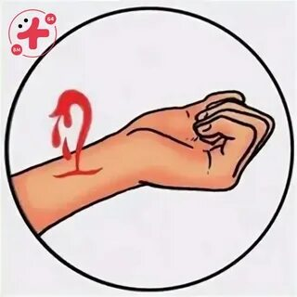 | 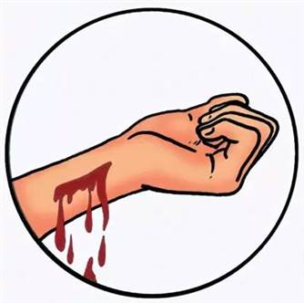 | 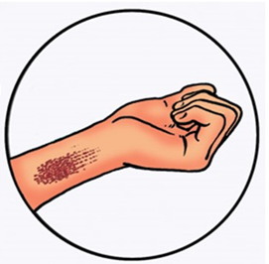
Наиболее опасные, так как при ранении крупных артерий происходит большая потеря крови за короткое время. Признаком артериальных кровотечений обычно является алая пульсирующая струя крови (фонтаном) | Характеризуются меньшей скоростью кровопотери, кровь темно-вишнёвая, вытекает «ручьём». Являются менее опасными, чем артериальные, однако также требуют скорейшей остановки | Наблюдаются при ссадинах, порезах, царапинах. Капиллярное кровотечение, непосредственной угрозы для жизни, как правило, не представляют
- Смешанные кровотечения – это кровотечения, при которых имеются одновременно артериальное, венозное и капиллярное кровотечение. Наблюдаются, например, при травматической ампутации (отрыве конечности). Опасно вследствие наличия артериального кровотечения.

Способы временной остановки наружного кровотечения:
    - Указанные в настоящей Инструкции способы могут использоваться самостоятельно или в различных комбинациях. Применение того или иного способа остановки кровотечения или их сочетания определяется интенсивностью кровотечения, особенностями раны, наличием необходимого оснащения и другими факторами. Все действия по временной остановке наружного кровотечения могут выполняться как в порядке взаимопомощи (один человек осуществляет необходимые мероприятия по отношению к другому), так и в формате самопомощи (сам пострадавший выполняет их самостоятельно).
    - Приоритетным способом остановки наружного кровотечения является прямое давление на рану, выполнив которое можно подумать о более тщательном закрытии места повреждения.
    - Запрещено применение женских гигиенических средств (тампоны) для остановки наружных кровотечений при травмах.
    - Смежные зоны – это места сочленения конечностей и шеи с туловищем. Ранения этих областей часто сопровождаются сильным кровотечением из-за прохождения там крупных кровеносных сосудов. При этом наложить и зафиксировать давящую повязку или кровоостанавливающий жгут в указанных местах сложно. Поэтому для остановки кровотечения при ранении этих областей предпочтительно использовать прямое давление на рану.
Прямое давление на рану
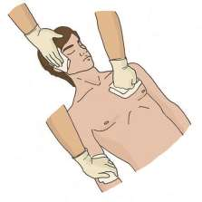 | Рана закрывается салфетками, бинтом или тканью, после чего осуществляется давление рукой с силой, достаточной для остановки кровотечения
Наложение давящей повязки
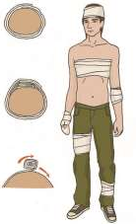 | Накладывается с усилием. На рану накладываются стерильные салфетки, вскрытый бинт или свёрнутая ткань. Другой бинт, раскатываясь по ходу движения, с усилием оборачивается вокруг раненой части тела (необходимо делать периодические перекруты разматываемого бинта). По окончании наложения завязать свободный конец бинта вокруг конечности.
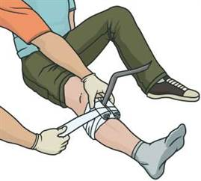 | При обнаружении в ране инородного предмета - не двигать его в ране! Пострадавший не должен двигаться! Обложить края раны и инородное тело бинтами и зафиксировать повязкой.
Наложение кровоостанавливающего жгута
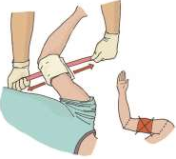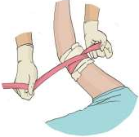  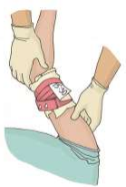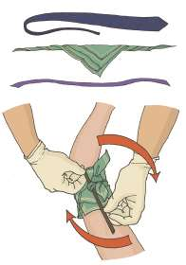 |  | Только при кровотечении из конечностей, если невозможно остановить его другими способами.  - Поверх ткани/бинта/одежды  - Между раной и сердцем на 5-7 см от раны.  - Если место ранения скрыто, то накладывают максимально близко к туловищу  - Максимально растянуть за конечностью и первым туром остановить кровотечение.  - Последующие туры (фиксирующие) наполовину перекрывают предыдущие.  - Жгут должен быть виден.  - Зафиксировать время наложения.  - Конечность зафиксировать и термоизолировать.  Относительно безопасный срок наложения жгута на конечность - 2 часа.  Не накладывать на среднюю треть плеча, нижнюю треть бедра и на суставы.  Ослабление жгута через 1-1,5 часа после наложения  - Осуществить прямое давление на рану.  - Ослабить жгут на 15 минут.  - По возможности выполнить легкий массаж конечности,  - Наложить жгут чуть выше предыдущего места наложения  Внимание! При возобновления кровотечения, несмотря на прямое давление на рану, немедленно затянуть жгут  Допускается использование в качестве жгута подручные средства: тесьму, платок, галстук и другие.
Остановка кровотечения при ранении головы
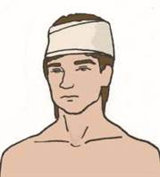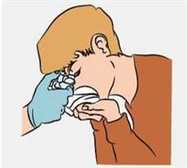 |  | Кровотечение из волосистой части головы часто не может остановиться самостоятельно.  - Прямое давление на рану  - Давящая повязка  При носовом кровотечении:  - Усадить и слегка наклонить голову вперёд  - Зажать крылья носа на 15-20 минут  - Приложить холод
Остановка наружного кровотечения при ранении шеи
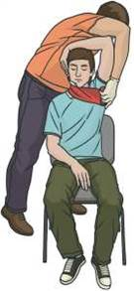 |  | - Прямое давление на рану  - Давящая повязка через противоположную ране подмышку или руку.
Остановка кровотечения при ранении грудной клетки, живота, таза
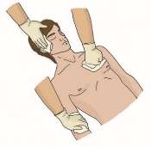 |  | Представляет опасность за счёт кровотечений внутренних органов, для остановки которых может потребоваться хирургическое вмешательство.  - Прямое давление на рану  - Давящая повязка

Оказание первой помощи при отсутствии сознания, остановке дыхания и кровообращения
  - При определении наличия признаков жизни ориентироваться на отсутствие сознания и нормального дыхания.
  - Не рекомендуется осуществлять определение признаков жизни у пострадавшего путём проверки реакции зрачков на свет, давлением на болевые точки, т.к. на эти манипуляции тратится больше времени, снижается эффективность первой помощи и пострадавший может умереть.
  - Определите наличие сознания:
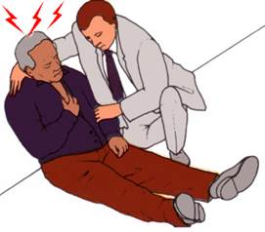 | 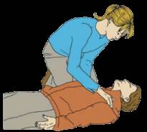  . . . ? ? ? | 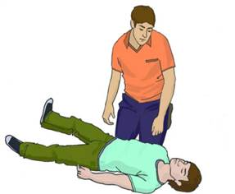
При подходе к пострадавшему: он будет кричать и звать на помощь | Слегка встряхните его за плечи, громко и чётко спросите «Что с Вами? Помощь нужна?» | Предложите ему открыть глаза, если он слышит | Регулярно оценивайте состояние, держите постоянный контакт с пострадавшим
  - Если пострадавший не реагирует на тормошение и вопросы - сознание отсутствует.
  - Определите наличие дыхания:
  - Поместите одну свою руку на лоб пострадавшего и осторожно запрокиньте его голову назад, затем выдвиньте нижнюю челюсть пострадавшего, приподняв его подбородок двумя пальцами другой руки. Этот приём позволит устранить западение языка. При подозрении на травму шейного отдела позвоночника запрокидывание следует выполнять максимально аккуратно и щадяще.
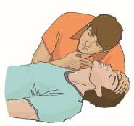
- Откройте рот пострадавшего и проверьте отсутствие в нём посторонних предметов, препятствующих дыханию (слизь, кровь, осколки зубов, зубные протезы).
- Склонитесь над лицом пострадавшего и в течение 10 секунд постарайтесь определить наличие дыхания с помощью слуха, зрения и осязания (метод «Смотри, слушай, ощущай»): попытаться услышать его дыхание, почувствовать выдыхаемый воздух на своей щеке и увидеть движения груди у пострадавшего.
  - При отсутствии дыхания необходимо организовать вызов скорой медицинской помощи и приступить к сердечно-легочной реанимации.
Сердечно-легочная реанимация (СЛР).
  - Привлеките к оказанию первой помощи окружающих. Для этого нужно обратиться к конкретному человеку, находящемуся рядом с местом происшествия и дать ему указания. Указания следует давать кратко, понятно, информативно: «Мужчина в коричневой рубашке! Мне нужна ваша помощь. Человек не дышит. Вызывайте скорую. Сообщите мне, что вызвали».
  - При отсутствии возможности привлечения помощника скорую медицинскую помощь следует вызвать самостоятельно по номеру 112, а также 103.
  - При вызове необходимо обязательно сообщить диспетчеру следующую информацию:
- место происшествия, что произошло;
- число пострадавших и что с ними;
- какая оказывается помощь.
  - Одновременно с вызовом скорой помощи нужно начать проводить сердечно-легочную реанимацию.
  - Расположите пострадавшего на твёрдой ровной поверхности.
  - Основание ладони одной руки поместите на центр грудной клетки пострадавшего (пример определения точки расположения ладони на рисунке ниже), вторая рука помещается сверху первой, кисти рук берутся в замок, руки выпрямляются в локтевых суставах, плечи расположите над пострадавшим так, чтобы давление осуществлялось перпендикулярно плоскости грудины.
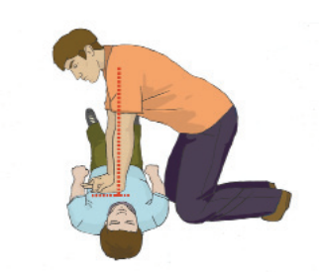
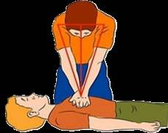
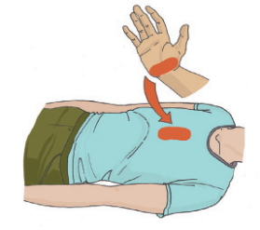
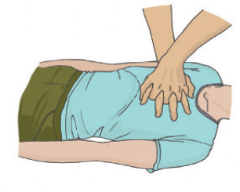
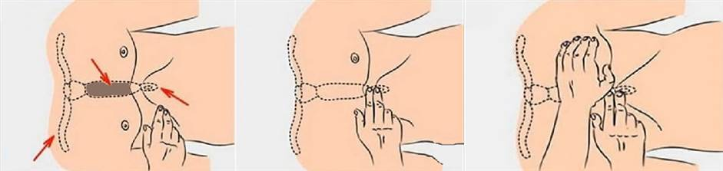
  - Давление руками на грудину пострадавшего выполняется весом туловища на глубину 5-6 см с частотой 100-120 в минуту. Продолжительность фаз сжатия и расправления грудной клетки должна быть равной.
  - После 30 надавливаний руками на грудину пострадавшего необходимо осуществить искусственное дыхание методом «Рот-ко-рту». Для этого следует открыть дыхательные пути пострадавшего (запрокинуть голову, поднять подбородок), зажать его нос двумя пальцами, сделать два своих нормальных выдоха искусственного дыхания, герметично обхватив своими губами рот пострадавшего в течение 1 секунды, наблюдая за движением его грудной клетки. Необходимо дать пострадавшему сделать пассивный выдох, чтобы грудная клетка вернулась в исходное положение.
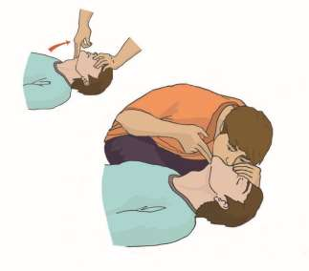
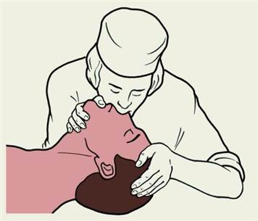
«Рот-ко-рту» | «Рот-к-носу»
  - В случае невозможности выполнения искусственного дыхания методом «Рот-ко-рту» (например, при повреждении губ пострадавшего) производится искусственное дыхание методом «Рот-к-носу». При этом техника выполнения отличается тем, что закрывается рот пострадавшего при запрокидывании головы и обхватывается губами нос пострадавшего.
  - Во время проведения сердечно-легочной реанимации ноги пострадавшего не поднимать, для снижения риска заражения и уменьшения чувства брезгливости рекомендуется использовать устройство для проведения искусственного дыхания из аптечки. Не использовать обычную медицинскую маску, бинт, носовой платок и пр. в качестве защитного барьера. Для фиксации запрокинутой головы не помещать под шею пострадавшего валики.
  - Комбинацию надавливаний и искусственного дыхания повторять до появления у пострадавшего признаков жизни (дыхание, кашель, самостоятельные движения и пр.).
  - Реанимационные мероприятия прекращаются в случаях:
- приезда скорой медицинской помощи или других специальных служб;
- при появлении угрозы для лица, оказывающего первую помощь;
- отсутствия помощника при возникновении чрезмерной усталости, т.к. они становятся неэффективными.
  - Реанимационные мероприятия не проводятся, если пострадавший имеет явные признаки нежизнеспособности (разложение тела или травма, не совместимая с жизнью).
  - Сломанные ребра не считаются критерием правильности проведения реанимационных мероприятий. Чаще всего они ломаются в следствие избыточной силы давления руками на грудину пострадавшего, неверно определённой точке расположения рук, повышенной хрупкости костей (пожилые сотрудники).
Использование автоматического наружного дефибриллятора (при его наличии)
  - Автоматические наружные дефибрилляторы (АНД) – это устройства, использующиеся для автоматического анализа ритма сердца и нанесения разряда электрического тока, способствующего восстановлению нормальной работы сердца.
  - Применяются в дополнение к сердечно-легочной реанимации и значительно повышают её эффективность.
  - Если АНД доступен, попросите кого-либо из окружающих принести его к месту оказания первой помощи.
  - АНД следует включить (активация зависит от конструкции: может включаться кнопкой, снятием верхней крышки и т.п.), убедиться в работоспособности и следовать его голосовым (через динамик) или визуальным (через экран устройства, световую индикацию и т.п.) указаниям.
  - АНД анализирует ритм сердца пострадавшего и определяет, нужно ли нанести разряд. В случае необходимости разряда АНД сообщает об этом пользователю.
  - Убедитесь что никто, включая Вас, не прикасается к пострадавшему, и нажмите кнопку «Разряд».
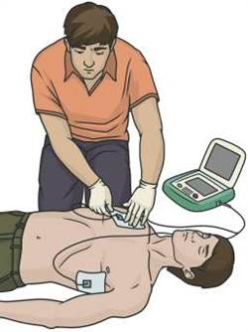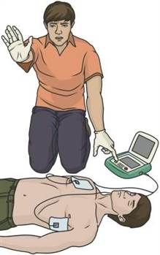
  - После нанесения разряда реанимационные мероприятия продолжаются до момента, пока АНД не уведомит пользователя о необходимости прервать выполнение СЛР для проверки ритма. цикл повторяется до прекращения реанимационных мероприятий в соответствии с одной из вышеописанных причин.
Устойчивое боковое положение
  - Если на этапе определения наличия сознания и дыхания выявлено, что сознание отсутствует, но есть дыхание, то пострадавший находится в обмороке или коме.
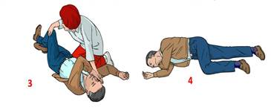
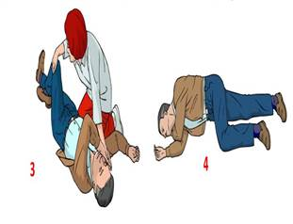
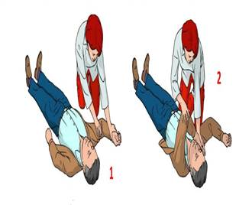
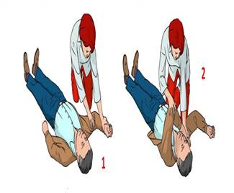
  - Пострадавшего следует уложить в устойчивое боковое положение после успешного проведения реанимационных действий и появления у пострадавшего признаков дыхания и кровообращения:
- Ближнюю к Вам руку пострадавшего вытяните вверх вдоль корпуса. Возьмите дальнюю от себя руку пострадавшего и положите её тыльной стороной под противоположную от руки щеку пострадавшего.
- Возьмите дальнюю от себя ногу пострадавшего согните под коленку, тяните на себя и поворачивайте пострадавшего на бок. Поднимите голову пострадавшего, чтобы открыть дыхательные пути.
- Убедитесь, что голова пострадавшего удобно лежит на его руке, рот и нос ничем не закрыты. Ноги пострадавшего не должны быть скрещены одна над другой и обе лежат на поверхности.
- Слегка запрокиньте голову пострадавшего для открытия дыхательных путей и проверьте наличие дыхания, наклонившись ко рту и носу пострадавшего. Контролируйте его состояние до прибытия медицинской помощи, каждые 30 минут поворачивайте его на другой бок.
- При подозрении на повреждение шеи, позвоночника, таза, бедра оставьте пострадавшего в позиции, в которой его обнаружили.
- Не укладывать пострадавшего на живот, не поднимать ноги.
  - В случае невозможности придания устойчивого бокового положения в результате травмы или других причин поддержание проходимости дыхательных путей осуществляется путём запрокидывания и удержания запрокинутой головы пострадавшего с подъёмом подбородка

Оказание первой помощи при нарушение проходимости верхних дыхательных путей, вызванное инородным телом.
  - Наличие в дыхательных путях инородного тела приводит к затруднённому дыханию, невозможности откашляться, покраснению кожи, иногда к судорогам и потере сознания.
  - Типичным признаком нарушения проходимости дыхательных путей является поза, при которой человек держится рукой за горло и одновременно пытается кашлять, чтобы удалить инородное тело. Пострадавший также может указывать рукой на спину, прося таким образом о помощи.
  - Если пострадавший в сознании, спросите его подавился ли он. При частичном нарушении проходимости верхних дыхательных путей пострадавший отвечает на вопрос, может кашлять.Попросите его покашлять.
  - При полном нарушении проходимости верхних дыхательных путей пострадавший не сможет ответить, не сможет кашлять. Следует:
- Встать сбоку и немного сзади пострадавшего.
- Придерживая пострадавшего одной рукой, другой наклонить его вперёд, чтобы в случае смещения инородного тела оно попало в рот пострадавшего, а не опустилось ниже в дыхательные пути.
- Нанести 5 резких ударов основанием своей ладони между лопатками пострадавшего
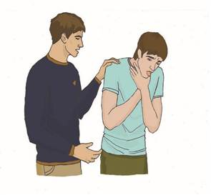
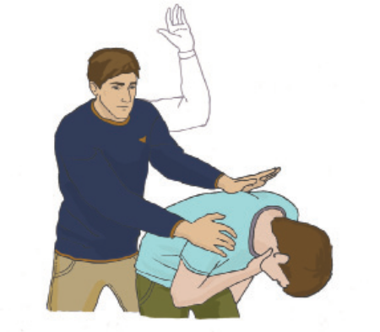
- Проверять после каждого удара, не удалось ли устранить нарушение проходимости
  - Если после 5 ударов инородное тело не удалено, то следует выполнить приём Геймлиха:
- встать позади пострадавшего и обхватить его обеими руками на уровне верхней части живота;
- сжать кулак одной из рук и поместить его над пупком пострадавшего большим пальцем к себе;
- обхватить кулак другой рукой и, слегка наклонив пострадавшего вперёд, резко надавить на его живот в направлении внутрь и кверху;
- при необходимости повторить надавливания до 5 раз.

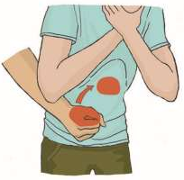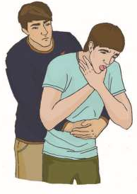

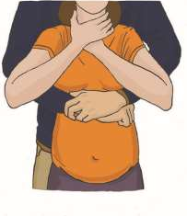
  - Если пострадавший беременная женщина или тучный человек, обхватывайте и делайте надавливания над животом, в области нижних рёбер.
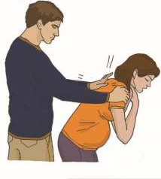
  - Если удалить инородное тело не удалось, необходимо продолжать попытки его удаления, перемежая 5 ударов по спине с 5 надавливаниями на живот.
  - Если пострадавший потерял сознание, необходимо начать СЛР в объёме давления руками на грудину и искусственного дыхания. При этом следует следить за возможным появлением инородного тела во рту пострадавшего для того, чтобы своевременно удалить его.
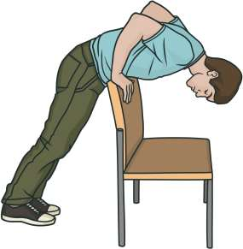
  - Для самопомощи при полной закупорке дыхательных путей ударьтесь верхней частью живота о какой-либо выступающий предмет, например, о спинку стула или кресла. Повторите это до извлечения инородного тела.

Оказание первой помощи при травмах, ранениях и поражениях, прочих состояниях
  - Для определения признаков травм, ранений и поражений, требующих оказание первой помощи проводится подробный осмотр пострадавшего.
  - Подробный осмотр следует проводить очень внимательно и осторожно, чтобы не причинить дополнительные страдания пострадавшему и не пропустить у него какой-либо тяжёлой травмы.
  - Необходимо обращать внимание на изменение цвета кожи пострадавшего и появление на ней каких-либо образований (пузырей, кровоподтёков, опухолей), наличие ранений и кровотечений, инородных тел, костных отломков, деформаций конечностей и т.п.
  - Осмотр сопровождается опросом пострадавшего с выяснением его жалоб.
  - Подробный осмотр производится в определённой последовательности:
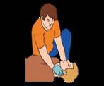
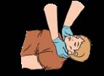
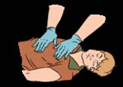
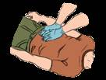
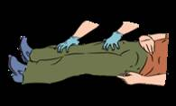
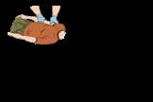

Голова |  | Шея |  | Грудь, спина |  | Живот  таз |  | Конечности
  - Первая помощь при травмах и ранениях - остановка кровотечения, придание и поддержание оптимального положения тела, вызов скорой медицинской помощи и контроль состояния пострадавшего до прибытия бригады.
  - При обнаружении инородного тела в ране (осколка стекла, куска металла, ножа и т.д.) - не вынимать его из раны. Обложить инородный предмет салфетками или бинтами, наложив поверх них давящую повязку для остановки кровотечения.

Травма головы  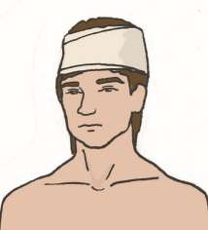 | Признаки:  Бледность, общая слабость, сонливость, головная боль, головокружение и потеря сознания. Пострадавший может быть в сознании, но при этом не помнит обстоятельств травмы и событий, ей предшествующих. Тяжёлое повреждение мозга сопровождается длительной потерей сознания, параличами конечностей. Переломы костей черепа могут сопровождаться выделением бесцветной или кровянистой жидкости из ушей, носа; кровоподтёками вокруг глаз.  Помощь:  Необходимо наложить циркулярную (круговую) давящую повязку, приложить холод, придать устойчивое боковое положение при отсутствии сознания.  При травме глаз наложить повязку на оба глаза  Противопоказания:  Нельзя осуществлять прямое давление на рану и накладывать тампон или пилот бинта для усиления давления, вкладывать кости черепа.
Травма шеи  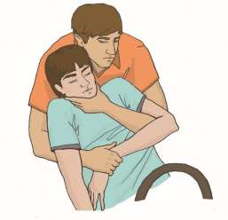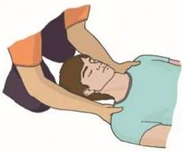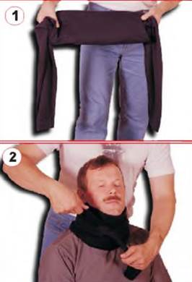 | Признаки:  При травме шейного отдела позвоночника с повреждением спинного мозга пострадавший может быть в сознании, но полностью или частично обездвижен. Вывихи и переломы шейных позвонков проявляются резкой болью в области шеи. Пострадавший может поддерживать голову руками, мышцы шеи будут напряжены  Помощь:  При травме шеи необходимо исключить возможность повреждения спинного мозга при извлечении и перемещении пострадавшего. Для этого необходимо вручную поддерживать голову, дожидаясь прибытия скорой медицинской помощи. При экстренном извлечении пострадавшего необходимо использовать фиксацию шеи рукой.  При перемещении пострадавшего необходимо фиксировать его голову и шею вручную предплечьями.  Для фиксации шейного отдела позвоночника могут быть использованы элементы одежды (курка, свитер и т.п.), которые оборачивают вокруг шеи, или табельные средства фиксации (шейные воротники, шейные шины).  Противопоказания:  При оказании первой помощи следует помнить, что смещение повреждённых шейных позвонков может привести к тяжёлым последствиям, вплоть до остановки дыхания и кровообращения.  Не перемещать пострадавшего с подозрением на травму шеи без фиксации головы и шеи.
Травма груди  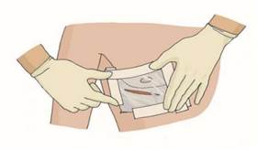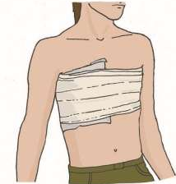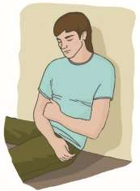 | Признаки:  При проникающем ранении груди вдохе с характерным всасывающим звуком засасывается воздух, через рану засасывается воздух, а на выдохе кровь в ране может пузыриться. Дыхание частое, поверхностное, кожа бледная с синюшным оттенком.  При подозрении на переломы, ушибы рёбер наблюдается припухлость в месте перелома, резкая боль, усиливающаяся при дыхании и изменении положения тела пострадавшего.  Помощь:  Пострадавшему также следует придать полусидящее положение с наклоном в поражённую сторону.  При ранениях груди с нарушением её герметичности следует осуществить первичную герметизацию раны ладонью, после чего наложить герметизирующую (окклюзионную) повязку с использованием воздухонепроницаемого материала (упаковка от перевязочного пакета или бинта, полиэтилен, клеёнка). Закрепить лейкопластырем и оставить один уголок незафиксированным, который будет выполнять функцию клапана. Допускается зафиксировать такую повязку бинтом.  При переломах и ушибах рёбер необходимо придать пострадавшему полусидящее положение и контролировать его состояние до прибытия скорой медицинской помощи. Приложить холод к месту травмы.  Противопоказания:  Не допускать переохлаждения
Травма живота  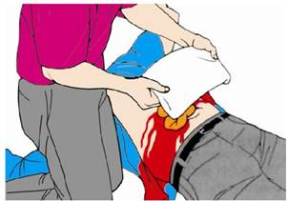  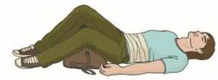 | Признаки:  Закрытая травма живота может оставаться незамеченной, пока внутреннее кровотечение не вызовет резкого ухудшения состояния. Открытая травма живота может сопровождаться выпадением внутренних органов и кровотечением.  При закрытых травмах могут быть жалобы на постоянную острую боль по всему животу, сухость во рту, тошноту и рвоту. Могут отмечаться признаки кровопотери: резкая общая слабость, чувство жажды, головокружение, мелькание «мушек» перед глазами, обморок (чаще при попытке встать), бледная, влажная и холодная кожа, учащённое дыхание и сердцебиение.  Помощь:  Остановить кровотечение, выпавшие органы не вправлять, обложить салфетками (желательно, смоченными водой) и наложить нетугую повязку. Придать пострадавшему оптимальное положение тела (уложить пострадавшего на спину, ноги согнуть в коленях, подтянуть ближе к животу и слегка развести в сторону, зафиксировать положение) и контроле его состояния до прибытия бригады скорой медицинской помощи. Приложить холод к месту травмы.  Противопоказания:  Запрещается вправлять в рану выпавшие внутренние органы, туго прибинтовывать их, извлекать из раны инородный предмет, давать обезболивающие препараты, поить и кормить пострадавшего.
Травма таза  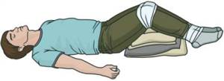 | Признаки:  Боли внизу живота, кровоподтёки и ссадины в этой области. Также пострадавший может находиться в «позе лягушки»: лежит на спине, ноги слегка согнуты в коленях и разведены в стороны.  Помощь:  Придать пострадавшему положение на спине с валиком под полусогнутыми разведёнными ногами и контролировать его состояние до прибытия бригады скорой медицинской помощи.  Противопоказания:  Не извлекать инородный предмет из раны при его наличии.
Травма конечностей  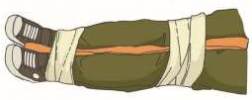  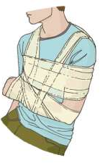 | Признаки:  Отсутствие части конечности (травматическая ампутация), неестественное положение, деформация конечности, сине-багровая припухлость в месте травмы, сильные боли.  Помощь:  Остановить кровотечение любым доступным способом исходя из вида кровотечения.  При отрыве крупных частей конечности оторванную часть надо уложить в пакет, этот пакет поместить в пакет с холодной водой со льдом, снегом, замороженными продуктами и т.п., передать пакет медицинским работникам.  При переломах следует выполнить иммобилизацию повреждённой конечности. При этом следует фиксировать минимум два сустава (один ниже, другой выше перелома). При переломе плеча и бедра надо фиксировать три сустава – плечевой, локтевой, лучезапястный или тазобедренный, коленный, голеностопный соответственно. К месте травмы приложить холод, придать оптимальное положение тела пострадавшему, дождаться вызова скоро помощи.  Доступным, безопасным и эффективным для большинства участников оказания первой помощи способом иммобилизации при травме конечностей является так называемая аутоиммобилизация. Поврежденную ногу можно прибинтовать к здоровой ноге, проложив между ними мягкий материал. Поврежденную руку можно зафиксировать, прибинтовав к туловищу.  Иммобилизация также может осуществляться с помощью импровизированных шин (досок, кусков плотного картона или пластмассы, лыж и т.п.).  Противопоказания:  Запрещено вправлять вывихи, переломы, вкладывать осколки костей в рану при открытом переломе.
Травма позвоночника  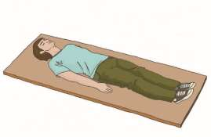 | Признаки:  Боли в области повреждённого позвонка. При повреждении спинного мозга могут быть нарушения чувствительности и движений в конечностях (параличи).  Помощь:  Пострадавшего уложить на твёрдую жёсткую горизонтальную поверхность. При необходимости транспортировки пострадавшего с подозрением на травму позвоночника, Перемещение или перекладывание пострадавшего следует осуществлять с помощью нескольких человек, особое внимание следует уделить фиксации шейного отдела позвоночника. Немедленно вызвать скорую помощь и контролировать состояние пострадавшего.  Противопоказания:  Необходимо уменьшить подвижность позвоночника. Запрещено усаживать пострадавшего, ставить его на ноги, перекатывать с одного бока на другой

Оказание первой помощи при поражениях, вызванных химическими, электрическими, термическими поражающими факторами, воздействием излучения
Термические факторы
  - Общее воздействие высокой температуры на организм человека вызывает перегревание (тепловой удар), а местное – ожоги различной площади и глубины.
  - Холодовая травма проявляется в виде общего воздействия пониженной температуры окружающей среды на все тело человека (переохлаждение) либо в виде местного повреждения (отморожение).
  - Ожоги могут возникать под прямым воздействием на кожу пламени, пара, от горячего предмета (термические ожоги); кислот, щелочей и других агрессивных веществ (химические ожоги); электричества (электроожоги), излучения (солнечные).
Переохлаждение
Обморожение
Признаки
- жалобы на ощущение холода, дрожь, озноб  - нарушается координация движений, мелкая моторика, речь  - пострадавший неуклюжий и раздражительный  - появляется заторможенность, пропадает мышечная дрожь  - утрачивается воля к спасению  - уменьшается частота пульса и дыхания  - речь становится вязкой и невнятной | - потеря чувствительности кожи, появление на ней белых безболезненных участков  - возможно появление «деревянного звука» при постукивании пальцем по повреждённой конечности  - чаще всего развивается отморожение открытых участков кожи (уши, нос, щеки, руки) или конечностей с нарушенным кровообращением (например, пальцев ног в тесной, неутепленной, влажной обуви).
Помощь
- изолировать пострадавшего от холодных поверхностей (он не должен лежать непосредственно на холодной земле или другой холодной поверхности);  - переместить пострадавшего в более тёплое помещение;  - дать тёплое питье и еду (если он в сознании);  - обложить грелками или бутылками с тёплой водой, укутать в изолирующее покрывало из аптечки ;  - контролировать состояние, быть готовым к проведению сердечно-легочной реанимации | - снять с конечности украшения (кольца, браслеты)  - незамедлительно укрыть повреждённые конечности и участки тела теплоизолирующим материалом (одеяло, одежда, изолирующее покрывало из аптечки) или наложить объёмную теплоизолирующую повязку (с помощью подручных средств  - Обездвижить поврежденный участок тела или конечность  - переместить пострадавшего в более тёплое помещение  - дать тёплое питье и еду (если он в сознании)
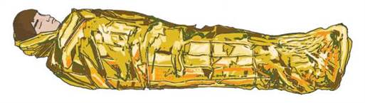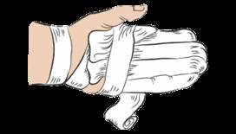
Противопоказания
- растирать пострадавшего руками, шерстяной тканью, снегом, одеколоном;  - согревать с помощью тёплой ванны или душа. | - растирать или массировать отмороженные конечности,  - согревать их в очень горячей воде, у открытого огня, с помощью обогревательных приборов  - давать алкогольные напитки
Перегрев
Ожог
Признаки
- повышенная температура тела,  - головная боль,  - тошнота и рвота,  - головокружение,  - слабость, потеря сознания,  - судороги, учащённоеучащённоесердцебиение,  - учащённое поверхностное дыхание.  - в тяжёлых случаях возможна остановка дыхания и кровообращения. | Поверхностный ожог  - покраснение обожжённого участка, отёк и боль  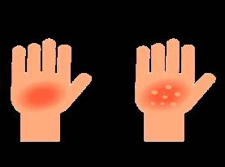  - гиперемия, отёчность, а также боль жгучего характера.  - появление пузырей, заполненных прозрачной жидкостью.  Глубокий ожог  - некроз тканей, отёк на всю толщину кожи с частичным захватом подкожно-жировой клетчатки.  - ожоговая корочка от светло-коричневого до чёрного обугленного цвета  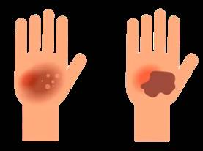  - пузыри, заполненные густой желеобразной жидкостью жёлтого цвета или кровянистым содержимым.  - резкое снижение или отсутствие болевых ощущений  - в тяжёлых случаях поражаются мышцы, фасции и сухожилия вплоть до костей.  Ожог верхних дыхательных путей  - может быть при длительном нахождении в горящем помещении  - одышка, кашель  - закопченность лица  - обгоревшие усы, борода  Ожог при проглатывании химических веществ  - одышка, кашель  - бледность кожи  - на подбородке и в углах губ – следы ожога  - отёк и язвы кожи
Помощь
- ▪вызвать «скорую помощь» или обеспечить транспортировку пострадавшего в ближайшую больницу;  - ▪перенести в тень или прохладное помещение;  - ▪охладить организм и восполнить объем жидкости, дать выпить прохладной чистой воды, если он в сознании;  - ▪одежду, которая может стеснять дыхание, следует снять или расстегнуть;  - ▪к лобной и затылочной области головы приложить холодные компрессы, смочить водой область груди, шеи и разгибательные поверхности рук;  - если пострадавший без сознаний, то придать ему устойчивое боковое положение | Термический ожог  - потушить огонь, удалить горящую одежду  - охладить обожжённый участок водой не менее 20 минут или приложить лёд поверх повязки или ткани.  Химический ожог  - смыть вещество с поверхности кожи струёй проточной воды.  - ожоговую поверхность следует закрыть нетугой повязкой  - дать тёплое питье  - вызвать скорую помощь  Электротравма  - убедиться в собственной безопасности  - прекратить воздействие электрического тока на пострадавшего  - вызвать скорую помощь  Ожог верхних дыхательных путей  - как можно скорее вынести пострадавшего на свежий воздух  - придать оптимальное положение тела или устойчивое боковое положение  - вызвать скорую помощь
Противопоказания
- резко охлаждать пострадавшего (помещать в ванну с холодной водой  - давать алкогольные напитки | - промывать желудка путём приёма воды и вызывания рвоты при химическом ожоге пищевода  - вскрывать ожоговые пузыри,  - убирать с поражённой поверхности части обгоревшей одежды,  - наносить на пораженные участки мази, жиры, накладывать гелевые повязки.
  - Для определения площади ожога используют «правило ладони» и «правило девяток».
«Правило ладони». Площадь ладони пострадавшего примерно равна 1% площади поверхности его тела.
«Правило девяток». При этом поверхность тела делится на участки, площадь которых кратна 9% площади тела – голова и шея 9%, грудь 9%, живот 9%, правая и левая рука по 9%; правая и левая нога по 18%, спина 18%. Оставшийся 1% – область промежности.
Опасными для жизни пострадавшего являются поверхностные ожоги площадью более 15% и глубокие ожоги площадью более 5% площади тела.
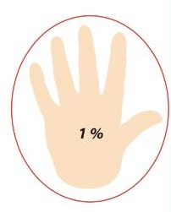 | 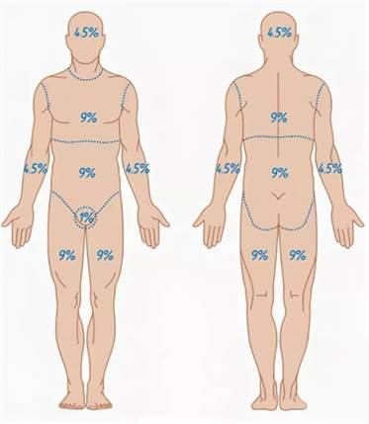

Оказание первой помощи при отравлениях
  - Отравление – это поражение организма токсическими веществами, попавшими внутрь.
  - Признаки острого отравления:
- Особенности места происшествия – необычный запах, открытые или опрокинутые ёмкости с химическими веществами, открытая аптечка с рассыпанными таблетками, повреждённое растение, шприцы и т.д.
- Общее болезненное состояние или вид пострадавшего; признаки и симптомы внезапного приступа заболевания.
- Внезапно резвившиеся тошнота, рвота, понос, боли в груди или животе.
- Затруднение дыхания, потливость, слюнотечение.
- Потеря сознания, мышечные подёргивания и судороги, ожоги вокруг губ, на языке или на коже, неестественный цвет кожи, раздражение, ранки на ней.
- Странная манера поведения человека, необычный запах изо рта.
  - Пути попадания токсических веществ в организм и первая помощь:

- попытаться удалить ядовитое вещество, вызвав рвоту через приём воды (5-6 стаканов) и надавив двумя пальцами на корень языка  - дать ещё 5-6 стаканов воды, чтобы уменьшить концентрацию отравляющего вещества  - вызвать скорую помощь | - убедиться в собственной безопасности, при необходимости применить СИЗ  - вывести пострадавшего на свежий воздух  - придать пострадавшему устойчивое боковое положение при отсутствии сознания, а при отсутствии дыхания - провести СЛР  - вызвать скорую помощь | - снять загрязненную одежду  - удалить отравляющее вещество с кожи промыванием  - при наличии повреждений кожи наложить повязку | - убедиться в собственной безопасности  - вызвать скорую помощь  - контролировать состояние пострадавшего до её прибытия

  - Отравления проще предупредить, чем оказывать первую помощь:
- при работе с ядами необходимо использовать средства индивидуальной защиты (СИЗ),
- относиться ко всем хозяйственным и лекарственным веществам как к потенциально опасным;
- хранить все продукты и химические вещества в их фабричных упаковках с соответствующим названием;
- использовать специальные символы для ядовитых веществ и объяснить работникам, что они обозначают;
- не употреблять в пищу просроченные продукты или продукты, качество которых вызывает сомнения;
- соблюдать все предупреждения, указанные на наклейках, ярлыках и плакатах с инструкциями по охране труда, и следовать описанным там мерам предосторожности.
  - Для качественного оказания первой помощи обязательно опросите пострадавшего, если он в сознании, или окружающих и попытайтесь выяснить какой вид отравляющего вещества был принят, в каком количестве и как давно. Это нужно сделать до прибытия скорой помощи. Выяснение этих вопросов может облегчить оказание первой помощи, диагностику и интенсивную терапию отравления квалифицированными специалистами в дальнейшем.
  - Рвоту нельзя вызывать, если пострадавший находится без сознания.

Оказание первой помощи при укусах и ужаливаниях ядовитых животных
  - В мире существует большое количество ядовитых животных, чьи укусы и ужаливания вызывают болезненные состояния у пострадавших с различными проявлениями.
  - Общие правила оказания первой помощи при укусах и ужаливаниях:
- обеспечить безопасные условия для оказания первой помощи;
- оценить состояние пострадавшего;
- вызвать скорую медицинскую помощь;
- контролировать состояние пострадавшего до её прибытия;
- приложить холод к месту укуса;
- ограничить подвижность укушенной части тела.
  - Запрещается:
- отсасывать ртом яда при укусе ядовитых животных. В этом случае даже мельчайшие дозы яда, попавшие в организм через микрораны полости рта, могут привести к Вашему отравлению;
- накладывать кровоостанавливающий жгут на укушенную конечность для ограничения распространения ядовитого вещества по организму. Это может привести к некрозу, гангрене и ампутации.
- прижигать место укуса или ужаливания. Это приведёт к ожогу и не возымеет эффекта на яд.
- Давать алкоголь пострадавшему. Алкоголь тоже является ядом и на его переработку организм тратит ресурсы.

Оказание первой помощи при судорожном приступе
  - Судорожный приступ (синдром) - это неспецифическая реакция нервной системы на различные эндо– или экзогенные факторы, проявляющаяся в виде повторяющихся приступов судорог — внезапных непроизвольных сокращений скелетных мышц или их эквивалентов (вздрагивания, подёргивания, непроизвольных движений, тремора и т. д.), часто сопровождающаяся нарушениями сознания.
  - Развитие судорог с потерей сознания опасно, прежде всего, тем, что человек может травмировать себя при падении или в процессе судорог, так как контроль над своими движениями в этот момент утрачен.
  - После окончания судорог человек некоторое время может находиться без сознания, поэтому подвергает себя опасности нарушения проходимости дыхательных путей.
  - Судорожный приступ может испугать любого человека, особенно увидевшего его впервые. Важно понимать, что человек во время приступа ничего не осознает и не испытывает никакой боли. Приступ продолжается всего лишь несколько минут.
  - Первая помощь во время приступа:
- сохраняйте спокойствие, засеките время начала приступа;
- если Вы оказались рядом в момент начала приступа, постарайтесь подхватить человека во время падения, чтобы он не получил травму;
- по возможности уложите человека с приступами на ровную поверхность, подложите ему под голову что-нибудь мягкое (сумку, свёрнутую одежду, одеяло) расстегните воротник и освободите от тесной одежды;
- вызовите скорую помощь, если приступ длится дольше 5 минут.
  - После приступа пострадавший чувствует слабость, истощение или засыпает. В этом случае не надо его тревожить, чтобы дать возможность восстановиться. Нужно убедиться, что приступ закончился и у пострадавшего наступил постприступный сон. Человек без сознания, не реагирует на окружающих, «не пробуждается»; пострадавший после приступа реагирует как человек, которому «мешают спать». Необходимо оставаться рядом с ним и дождаться, когда закончится период спутанности сознания (если таковая развивается) и сознание полностью восстановится.
  - Первая помощь по окончанию приступа:
- уложите пострадавшего в устойчивое боковое положение;
- дайте пострадавшему время, чтобы прийти в себя, спутанность сознания пострадавшего пройдёт через 5–30 минут.
  - Запрещено:
- пытаться насильно сдерживать судорожные движения. Если вы начнёте держать пострадавшего за руки во время приступа, это может нанести вред и Вам, и самому пострадавшему.
- перемещать человека с того места, где случился приступ, если только оно не является опасным для жизни (острые углы, вода и т.д.);
- пытаться разжимать зубы какими-либо предметами и что-то вложить между зубами. Это может привести к травме зубов, слизистой полости рта, верхней и нижней челюстей и самого языка. Прикусывание языка возникает в самом начале приступа. Если пострадавший прикусил язык или щёку, то травма уже произошла. Дальнейшие попытки открыть рот бесполезны и могут привести к травмам слизистой полости рта
- делать искусственного дыхания или массажа сердца
- давать никаких лекарств или жидкостей через рот, предлагать питье и пищу сразу после приступа.

Оказание первой помощи при острых психологических реакциях на стресс
  - Психологическая поддержка – это система приемов, которая позволяет людям, не обладающим психологическим образованием, помочь окружающим (и себе), оказавшись в экстремальной ситуации, справиться с психологическими реакциями, которые возникают в связи с этим кризисом или катастрофой.
НАПРАВЛЕНИЕ ПСИХОЛОГИЧЕСКОЙ ПОДДЕРЖКИ
На другого
На себя
На результат
помощь человеку, попавшему в беду
снятие тревоги, связанной с вопросом, как поступить и вести себя при оказании первой помощи и психологической поддержке
урегулирование ситуации, предотвращение развитие сходных реакций у других людей
  - Психическое состояние и поведение человека в экстремальной ситуации отличается от повседневного. Чаще всего отмечается частичная или полная утрата:
- способности к целенаправленной деятельности (какие действия необходимы в данной ситуации, их планирование);
- способности к критической оценке окружающего и своего поведения (оценке собственной безопасности, степени угрозы, своих возможностей);
- способности вступать в контакт с окружающими (отстранение от контакта, замкнутость, либо наоборот — повышенная говорливость, которая на самом деле не имеет под собой задачи войти в контакт с другим человеком).
  - Ключевые моменты, которые надо учитывать при оказании психологической поддержки:
Оцените собственную безопасность! | Реально оцените внешние условия, своё состояние и силы перед принятием решения, что вы готовы помочь.
Первая и медицинская помощь в первую очередь! | Убедитесь, что у человека нет физических травм, проблем со здоровьем, и только тогда оказывайте психологическую поддержку.
Оцените свою готовность помочь! | Если вы чувствуете, что не готовы оказать человеку помощь, вам страшно, неприятно разговаривать с ним, не делайте этого. Если вы чувствуете неуверенность в том, что сможете помочь (либо в том, что вы правильно понимаете, какие конкретно действия необходимо предпринять), обратитесь за помощью к профильным специалистам
Представьтесь! | Если вы решили подойти к человеку, который нуждается в помощи, вам необходимо в первую очередь представиться и сказать, что вы готовы ему помочь
Следите за тем, что собираетесь сказать! | - говорить нужно спокойным и уверенным голосом, чёткими и короткими фразами, в побудительном наклонении;  - в речи не должно быть сложно построенных фраз, предложений;  - следует избегать в речи частицы «не», а также исключить такие слова, как «паника», «катастрофа», «ужас» и т.п.
Сохраняйте самообладание! | Будьте готовы к тому, что вы можете столкнуться с различными эмоциональными реакциями и поступками. Они могут быстро сменять друг друга, а некоторые слова и действия могут быть направлены на вас. Кроме этого, многие реакции могут характеризоваться эмоциональным заражением. А значит, под их влиянием можете оказаться и вы. В данном случае особенно важно сохранять спокойствие
  - Приемы оказания психологической поддержки отличаются в случае проявления той или иной реакции у пострадавшего.
Плач
Плач – реакция, которая позволяет в сложной кризисной ситуации выразить переполняющие человека эмоции. Нужно дать это реакции состояться.
Признаки:
- человек уже плачет или готов разрыдаться;
- подрагивают губы;
- наблюдается ощущение подавленности
Помощь:
- Не оставляйте пострадавшего одного, позаботьтесь, чтобы рядом с ним кто-то находился, желательно близкий или знакомый человек.
- поддерживайте физический контакт с пострадавшим, Постарайтесь выразить человеку свою поддержку и сочувствие. Не обязательно делать это словами, можно просто сесть рядом или держать человека за руку.
- Дайте пострадавшему возможность говорить о своих чувствах.
- Воздержитесь от советов, чаще они могут вызвать негативную реакцию со стороны пострадавшего.
- Если реакция плача затянулась и слезы уже не приносят облегчения, помогите пострадавшему немного отвлечься: можно сконцентрировать внимание на глубоком и ровном дыхании, вместе с этим выполнять какую-либо несложную деятельность.
Истерика (истероидная реакция)
Истерика - это активная энергозатратная поведенческая реакция человека. Он может кричать, размахивать руками, одновременно плакать. Истерика всегда происходит в присутствии зрителей.
Признаки:
- чрезмерное возбуждение;
- множество движений, театральные позы;
- эмоционально насыщенная, быстрая речь;
- крики, рыдания.
Помощь:
- Постарайтесь удалить зрителей и замкнуть внимание на себе; чем меньше зрителей, тем быстрее истерика прекратится.
- Если зрителей удалить невозможно, постарайтесь стать самым внимательным слушателем, оказывайте человеку поддержку, слушайте, кивайте, поддакивайте.
- Проявляйте спокойствие и не демонстрируйте пострадавшему сильных эмоций.
- Сократите свою вербальную активность (количество слов, которые говорите). Если говорите, то короткими простыми фразами, обращаясь к человеку по имени.
- После истерики возможен упадок сил, поэтому необходимо предоставить человеку возможность для отдыха, передав его специалистам либо близким людям
Агрессия
Реакция гнева может быть опасной для самого человека, для вас и для окружающих – убедитесь в безопасности и примите меры, чтобы ее обеспечить.
Признаки:
- раздражение, недовольство, гнев (по любому, даже незначительному поводу);
- повышенное мышечное напряжение;
- нанесение окружающим ударов руками или какими-либо предметами;
- словесные оскорбления, брань.
Помощь:
- Вступая в диалог с человеком, который проявляет агрессию, говорите немного тише, медленнее и спокойнее, чем он.
- Разговаривайте спокойно, постепенно снижая темп и громкость речи.
- Обращайтесь к человеку по имени, задавайте вопросы, которые помогли бы ему сформулировать и понять его требования к этой ситуации: «Лена, как вы считаете, что нужно сделать в первую очередь: поговорить с врачом или позвонить вашим близким?»
- Включите пострадавшего в какую-нибудь деятельность, связанную с физической нагрузкой
Страх
Страх – это проявление базового инстинкта самосохранения. Он оберегает нас от рискованных, опасных поступков. Переживание чувства страха знакомо каждому человеку.
Опасным страх становится, когда он неоправдан (человек боится того, что не представляет для него опасности) или силён настолько, что лишает человека способности думать и действовать.
Признаки:
- напряжение мышц (особенно лицевых);
- сильное сердцебиение;
- учащённое поверхностное дыхание;
- сниженный контроль собственного поведения.;
Помощь:
- Не оставляйте человека одного, страх тяжело переносится в одиночестве.
- Если страх настолько силён, что буквально парализует человека, то можно предложить ему сделать несколько простых упражнений. Например, задержать дыхание, насколько это возможно, а после сосредоточиться на спокойном медленном дыхании.
- Когда острота страха начинает спадать, говорите с человеком о том, чего именно он боится, не нагнетая эмоции, а наоборот, давая возможность человеку выговориться (когда человек «проговаривает» свой страх, тот становится не таким сильным).
- При необходимости предоставьте человеку информацию о том, что происходит вокруг, о ходе работ, если вам кажется, что сказанная информация будет полезна для человека и поможет улучшить его состояние (информационный голод провоцирует усиление страха).
  - Оказание психологической поддержки пострадавшим – важная часть оказания первой помощи. Она значительно повышает общую безопасность и эффективность мероприятий первой помощи.

Оказание первой помощи при прочих состояниях
Помощь пострадавшему в принятии лекарственных препаратов
  - Иногда при оказании первой помощи может возникнуть необходимость в помощи пострадавшему в принятии лекарственных препаратов. Это можно делать только в следующих случаях:
- лекарственный препарат принадлежит самому пострадавшему;
- лекарственный препарат принимается в медицинских целях;
- лекарственный препарат назначен врачом.
  - В этих случаях Вы можете оказать содействие пострадавшему в приёме лекарства (например, принести его из сумки или одежды пострадавшего, подать стакан воды и т.д.).
Первая помощь при инсульте
  - Инсульт – это нарушение кровообращения в головном мозге. Он может возникнуть из-за разрыва сосуда или его закупорки тромбом.
  - В зависимости от тяжести инсульта симптомы могут быть незначительными или тяжёлыми. Необходимо знать, на что обращать внимание. Чтобы проверить наличие предупреждающих признаков инсульта, можно использовать правило «FAST», которое означает:
F — face — «лицо» – осматриваем мимику, можно предложить человеку улыбнуться, при инсульте это не получится или улыбка будет искривлена (асимметрия лица — симптом инсульта).
A — arm — «рука» – попросите человека удержать руки на весу или поднять их вверх (при инсульте одна из рук может опускаться)
S — speech — «речь» – предложите произнести какое-нибудь простое предложение (заболеванию свойственна неразборчивость речи)
T — time — «время» – на счёту каждая секунда. Если человек обладает хоть одним из этих симптомов, следует немедленно вызвать скорую помощь.
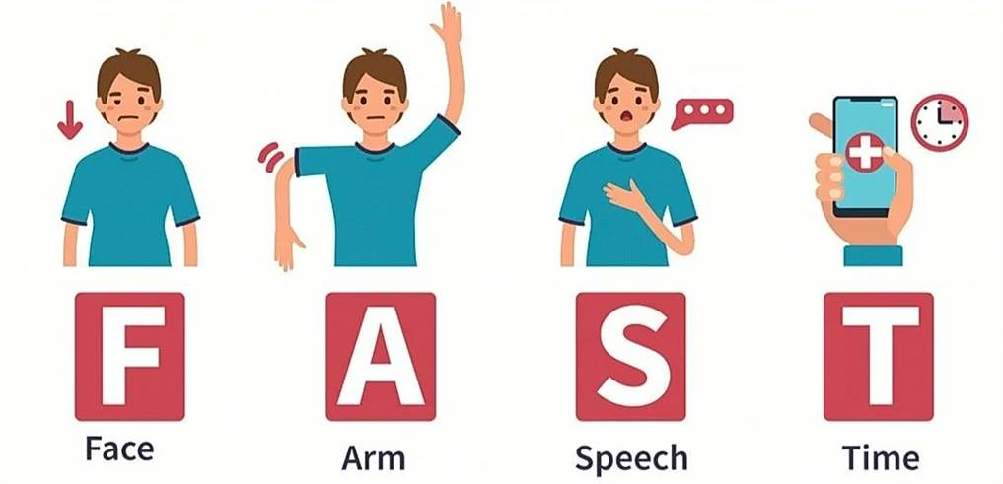
  - Оказание помощи:
- ▪Вызовите скорую помощь;
- ▪Уложите больного на спину, приподнимите голову;
- ▪Обеспечьте условия для хорошего доступа кислорода к лёгким и кровообращения во всем организме: ослабьте ремень, галстук, расстегните сковывающую одежду;
- Контролируйте состояние до приезда скорой помощи.
Первая помощь при сердечном приступе
  - Инфаркт миокарда (сердечный приступ) возникает из-за полной или частичной блокировки артерии, питающей сердце. Инфаркт миокарда требует от врачей немедленного начала лечения, поэтому крайне важно при первом подозрении на инфаркт миокарда вызвать скорую помощь.
  - Главным признаком острого инфаркта миокарда является внезапно возникшая непреходящая боль. Иногда основным симптомом выступает внезапная остановка сердца.
  - Первые симптомы и признаки инфаркта миокарда:
- болевые ощущения – носят внезапный и жгучий характер, могут отдаваться в шею, нижнюю челюсть, плечо, лопатку и руку, длятся от 15 минут до нескольких часов;
- боль, которая не снимается нитроглицерином;
- бледность кожных покровов;
- сильное чувство страха;
- обильный, холодный и липкий пот;
- сильная слабость.
  - Оказание помощи:
- Вызовите скорую помощь;
- Попросите человека сесть, скажите, что скорая помощь уже едет — возможно, это его немного успокоит. Положение сидя снимет нагрузку на сердце. Помогите ему снять тесную одежду;
- Если находитесь в помещении, откройте окно, чтобы увеличит приток свежего воздуха.
  - Спросите, принимает ли человек какие-то медикаменты для лечения сердечно-сосудистых заболеваний. Если лечащий врач рекомендовал человеку приём лекарств в случае сердечного приступа (например, препараты нитроглицерина, антиагреганты) — помогите ему принять их.
  - Если человек потерял сознание и не дышит, необходимо начать сердечно-легочную реанимацию.
Первая помощь при синдроме длительного сдавливания
  - Синдром длительного сдавливания возникает в результате длительного сдавления конечности тяжёлым предметом (например, под завалом в результате обрушения здания) или под весом собственного тела в бессознательном состоянии (позиционное сдавливание).
  - Если конечность не освобождена от сдавливания, то общее состояние пострадавшего может быть удовлетворительным.
  - Запрещено самостоятельно освобождать конечность пострадавшего от сдавливания, за исключением случаев, угрожающих жизни пострадавшего.
  - Первая помощь заключается в незамедлительном вызове «скорой помощи», бинтовании конечности (при наличии доступа к ней), обкладывании конечности холодом в качестве обезболивания и замедления кровотока.
  - Для борьбы с шоком и для его профилактики пострадавшего следует тепло укрыть, можно дать горячее питьё.

Приложение №1
УНИВЕРСАЛЬНЫЙ АЛГОРИТМ ОКАЗАНИЯ ПЕРВОЙ ПОМОЩИ
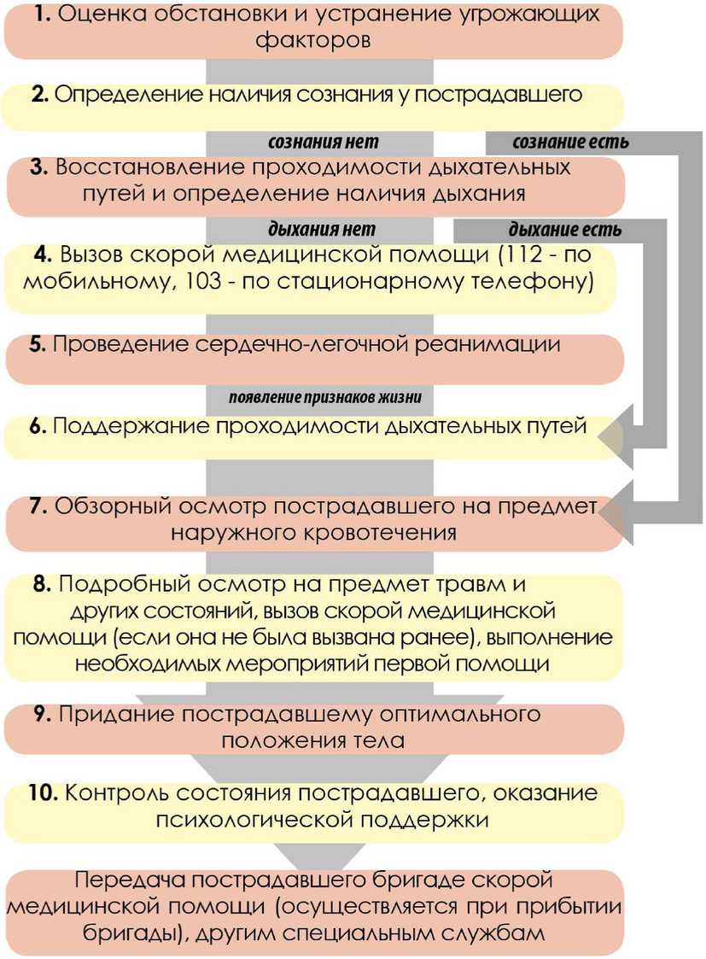

Приложение №2
Состав аптечки первой помощи
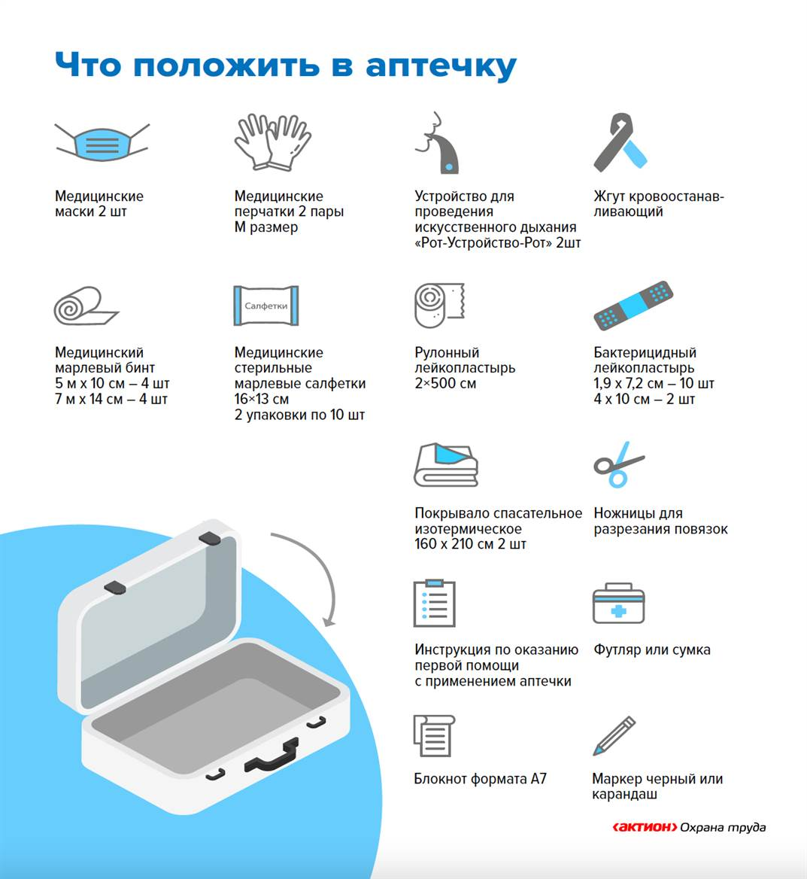
Приказ Минздрава России от 24.05.2024 № 262н

Приложение №3
Инструкция по оказанию первой помощи с применением Аптечки для оказания первой помощи работникам
п/п | Наименование изделия | Внешний вид | Применение
 | Маска медицинская нестерильная одноразовая |  | Применяйте для защиты от инфекций,  передающихся воздушно-капельным путём
 | Перчатки медицинские нестерильные, размером не менее М | 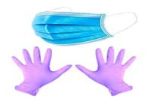 | Надевайте перед началом оказания первой помощи. Поменяйте, если порвались
 | Устройство для проведения искусственного дыхания "Рот-Устройство-Рот» | 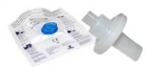 | Используйте для выполнения искусственного дыхания при проведении сердечно-легочной реанимации
 | Жгут кровоостанавливающий для остановки артериального кровотечения | 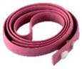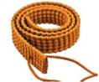 | Накладывайте на плечо или бедро при сильном артериальном кровотечении выше раны максимально близко к ней, поверх одежды или тканевой подкладки
 | Бинт марлевый медицинский размером не менее 5 м х 10 см | 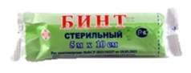 | Используйте для наложения повязок на разные части тела, для фиксации травмированных конечностей
 | Бинт марлевый медицинский размером не менее 7 м х 14 см | 
 | Салфетки марлевые медицинские стерильные размером не менее 16 x 14 см №10 | 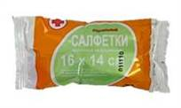 | Применяйте для закрытия ран и ожоговых поверхностей
 | Лейкопластырь фиксирующий рулонный размером не менее 2 х 500 см | 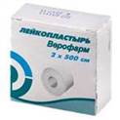 | Используйте для закрытия ссадин, потёртостей, фиксации стерильных салфеток на ране, наложения окклюзионной повязки при ранении груди
 | Лейкопластырь бактерицидный размером не менее 1,9 х 7,2 см | 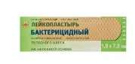 | Закрывайте подушечкой пластыря мелкие ссадины и потёртости
 | Лейкопластырь бактерицидный размером не менее 4 х 10 см | 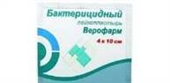 | Отрезайте ножницами кусок пластыря необходимого размера и закрывайте подушечкой пластыря мелкие ссадины и потёртости
 | Покрывало спасательное изотермическое размером не менее 160 x 210 см | 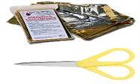 | Закутывайте тяжелопострадавшего серебристой стороной к телу, оставляя открытым его лицо
 | Ножницы для разрезания повязок | 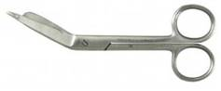 | Применяйте для разрезания одежды для доступа к ранению, отрезания бинтов и лейкопластыря нужной длины, для вскрытия упаковок

